TIEMPO CLIMA AGUA |   Organización Meteorológica Mundial  COMISIÓN DE APLICACIONES Y SERVICIOS METEOROLÓGICOS, CLIMÁTICOS, HIDROLÓGICOS Y MEDIOAMBIENTALES CONEXOS  Segunda reunión  Ginebra, 17 a 21 de octubre de 2022 | SERCOM-2/Doc. 5.5(2)
Presentado por:
presidente de la plenaria
18.X.2022
APROBADO
[Las enmiendas a la sección 2.8 del presente documento han sido realizadas por Israel]
PUNTO 5 DEL ORDEN DEL DÍA: REGLAMENTO TÉCNICO Y OTRAS CUESTIONES
DE CARÁCTER TÉCNICO
PUNTO 5.5: Servicios climáticos

Modernización del monitoreo del estado del clima
POR PARTE de la ORGANIZACIÓN METEOROLÓGICA MUNDIAL

PROYECTO DE DECISIÓN

Proyecto de Decisión 5.5(2)/1 (SERCOM-2)

Modernización del monitoreo del estado del clima por parte de la Organización Meteorológica Mundial
La Comisión de Aplicaciones y Servicios Meteorológicos, Climáticos, Hidrológicos
y Medioambientales Conexos (SERCOM) decide:
1) solicitar al Comité Permanente de Servicios Climáticos (SC-CLI) que promueva activamente la importancia de la correcta aplicación de las normales climatológicas estándares y los períodos de referencia al difundir información sobre el cambio climático y la variabilidad del clima, dado que esto contribuiría a la modernización de las actividades de la Organización Meteorológica Mundial (OMM) relativas al monitoreo del estado del clima a nivel mundial, regional y nacional;
2) hacer suyas las orientaciones sobre los períodos de referencia propuestos por el SC-CLI que figuran en el anexo a la presente decisión;
3) solicitar al SC-CLI que colabore con otros comités permanentes pertinentes de la Comisión, con la Junta de Investigación, con la Comisión de Observaciones, Infraestructura y Sistemas de Información (INFCOM) y con las asociaciones regionales en lo que respecta al uso de estas orientaciones por parte de los Miembros en diversas aplicaciones, así como al valor de dichas orientaciones, y que informe a la Comisión al respecto en su próxima reunión;
4) solicitar al Secretario General que facilite la publicación de estas orientaciones como referencia oficial.
Véase el anexo a la presente decisión.
_______
Justificación de la decisión:
Conclusiones de la reunión del SC-CLI (5 a 7 de abril de 2022) y de la segunda reunión del Comité de Coordinación Técnica (TCC) de la OMM (26 y 27 de abril de 2022) acerca de la necesidad de contar con orientaciones sobre el uso de las normales climatológicas estándares y otros períodos de referencia.

Anexo al proyecto de Decisión 5.5(2)/1 (SERCOM-2)
ORIENTACIONES SOBRE EL USO DE LAS NORMALES CLIMATOLÓGICAS ESTÁNDARES Y OTROS PERÍODOS DE REFERENCIA EN EL MONITOREO DEL ESTADO DEL CLIMA

1. Introducción
1.1 A partir de los debates mantenidos en la cuarta reunión del Comité Permanente de Servicios Climáticos (SC-CLI) (5 a 7 de abril de 2022) y en la segunda reunión del Comité de Coordinación Técnica (TCC) de la OMM (26 y 27 de abril de 2022), se puso de manifiesto que la interpretación de las normales climatológicas estándares (CLINO) en diversas aplicaciones no era tan clara como se esperaba y, en consecuencia, se solicitó la elaboración de mejores orientaciones sobre el papel de las CLINO modernas y de otros períodos de referencia tanto para apoyar la prestación de servicios climáticos generales como para monitorear el cambio climático.
1.2 Para responder a esta solicitud, el 12 de mayo de 2022 se organizó una reunión especial sobre valores y períodos de referencia en la que participaron expertos en la materia desde la perspectiva de las necesidades en materia de datos y del monitoreo del clima. Allí se presentó la reglamentación vigente al respecto, incluida la Resolución 16 (Cg-17) — Informe de la decimosexta sesión de la Comisión de Climatología, de 2015, y los resultados de la encuesta sobre las prácticas de los Miembros de la OMM en materia de períodos de referencia. En este contexto, se presentó el documento de debate sobre los períodos de referencia sometido a la consideración de la cuarta reunión del SC-CLI (punto 3.3.2 del orden del día de dicha reunión) y los participantes intercambiaron sus opiniones y expusieron sus prácticas en lo referente a los períodos de referencia (véase el resumen de la reunión).
1.3 En el Reglamento Técnico de la OMM se establece un enfoque dual con respecto a las normales. En primer lugar, el uso del período de 30 años más reciente que finalice en un año terminado en "0" (actualmente, 1991-2020) para la mayoría de las aplicaciones. En segundo lugar, el uso duradero de 1961-1990 como período de referencia estable con el propósito específico de monitorear el cambio climático a largo plazo (Manual del Marco Mundial de Gestión de Datos Climáticos de Alta Calidad (OMM-Nº 1238)).

1.4 El período 1961-1990 proporciona valores de referencia sólidos y estables para el monitoreo de las variables climáticas básicas mediante redes de observación en superficie en funcionamiento desde 1961 o antes, aunque no puede utilizarse como período de referencia para los datos y productos obtenidos mediante observaciones por satélite, que se remontan solo a 1979 y constituyen una parte cada vez más importante del registro climático.

2. Ejemplos de prácticas actuales
2.1 Recientemente, para el análisis de la temperatura media global, el período de referencia más importante de entre las diversas posibilidades disponibles es el de 1850-1900, que se utiliza en lugar de un verdadero período de referencia "preindustrial" (sexto informe de evaluación del Grupo Intergubernamental de Expertos sobre el Cambio Climático (IPCC) e informe especial del IPCC titulado Global Warming of 1.5 ºC), como se menciona en el texto del Acuerdo de París. Aunque el período de referencia de 1850-1900 es importante para la temperatura media global, la escasa cantidad de datos anteriores a 1900 hace que sea poco factible utilizarlo a escala nacional o regional en la mayor parte del mundo, o para la mayoría de las variables distintas de la temperatura. La mayor cobertura de los datos del período preindustrial que se conseguiría gracias a iniciativas de rescate de datos ayudaría a comparar la evaluación de la temperatura nacional con la global sobre la base del mismo período
de referencia.
2.2 Por ejemplo, en la publicación de la OMM Estado del clima mundial en 2021 (OMM-Nº 1290) se utiliza el intervalo 1850-1900 como período de referencia para
mostrar los cambios en la temperatura media anual global.
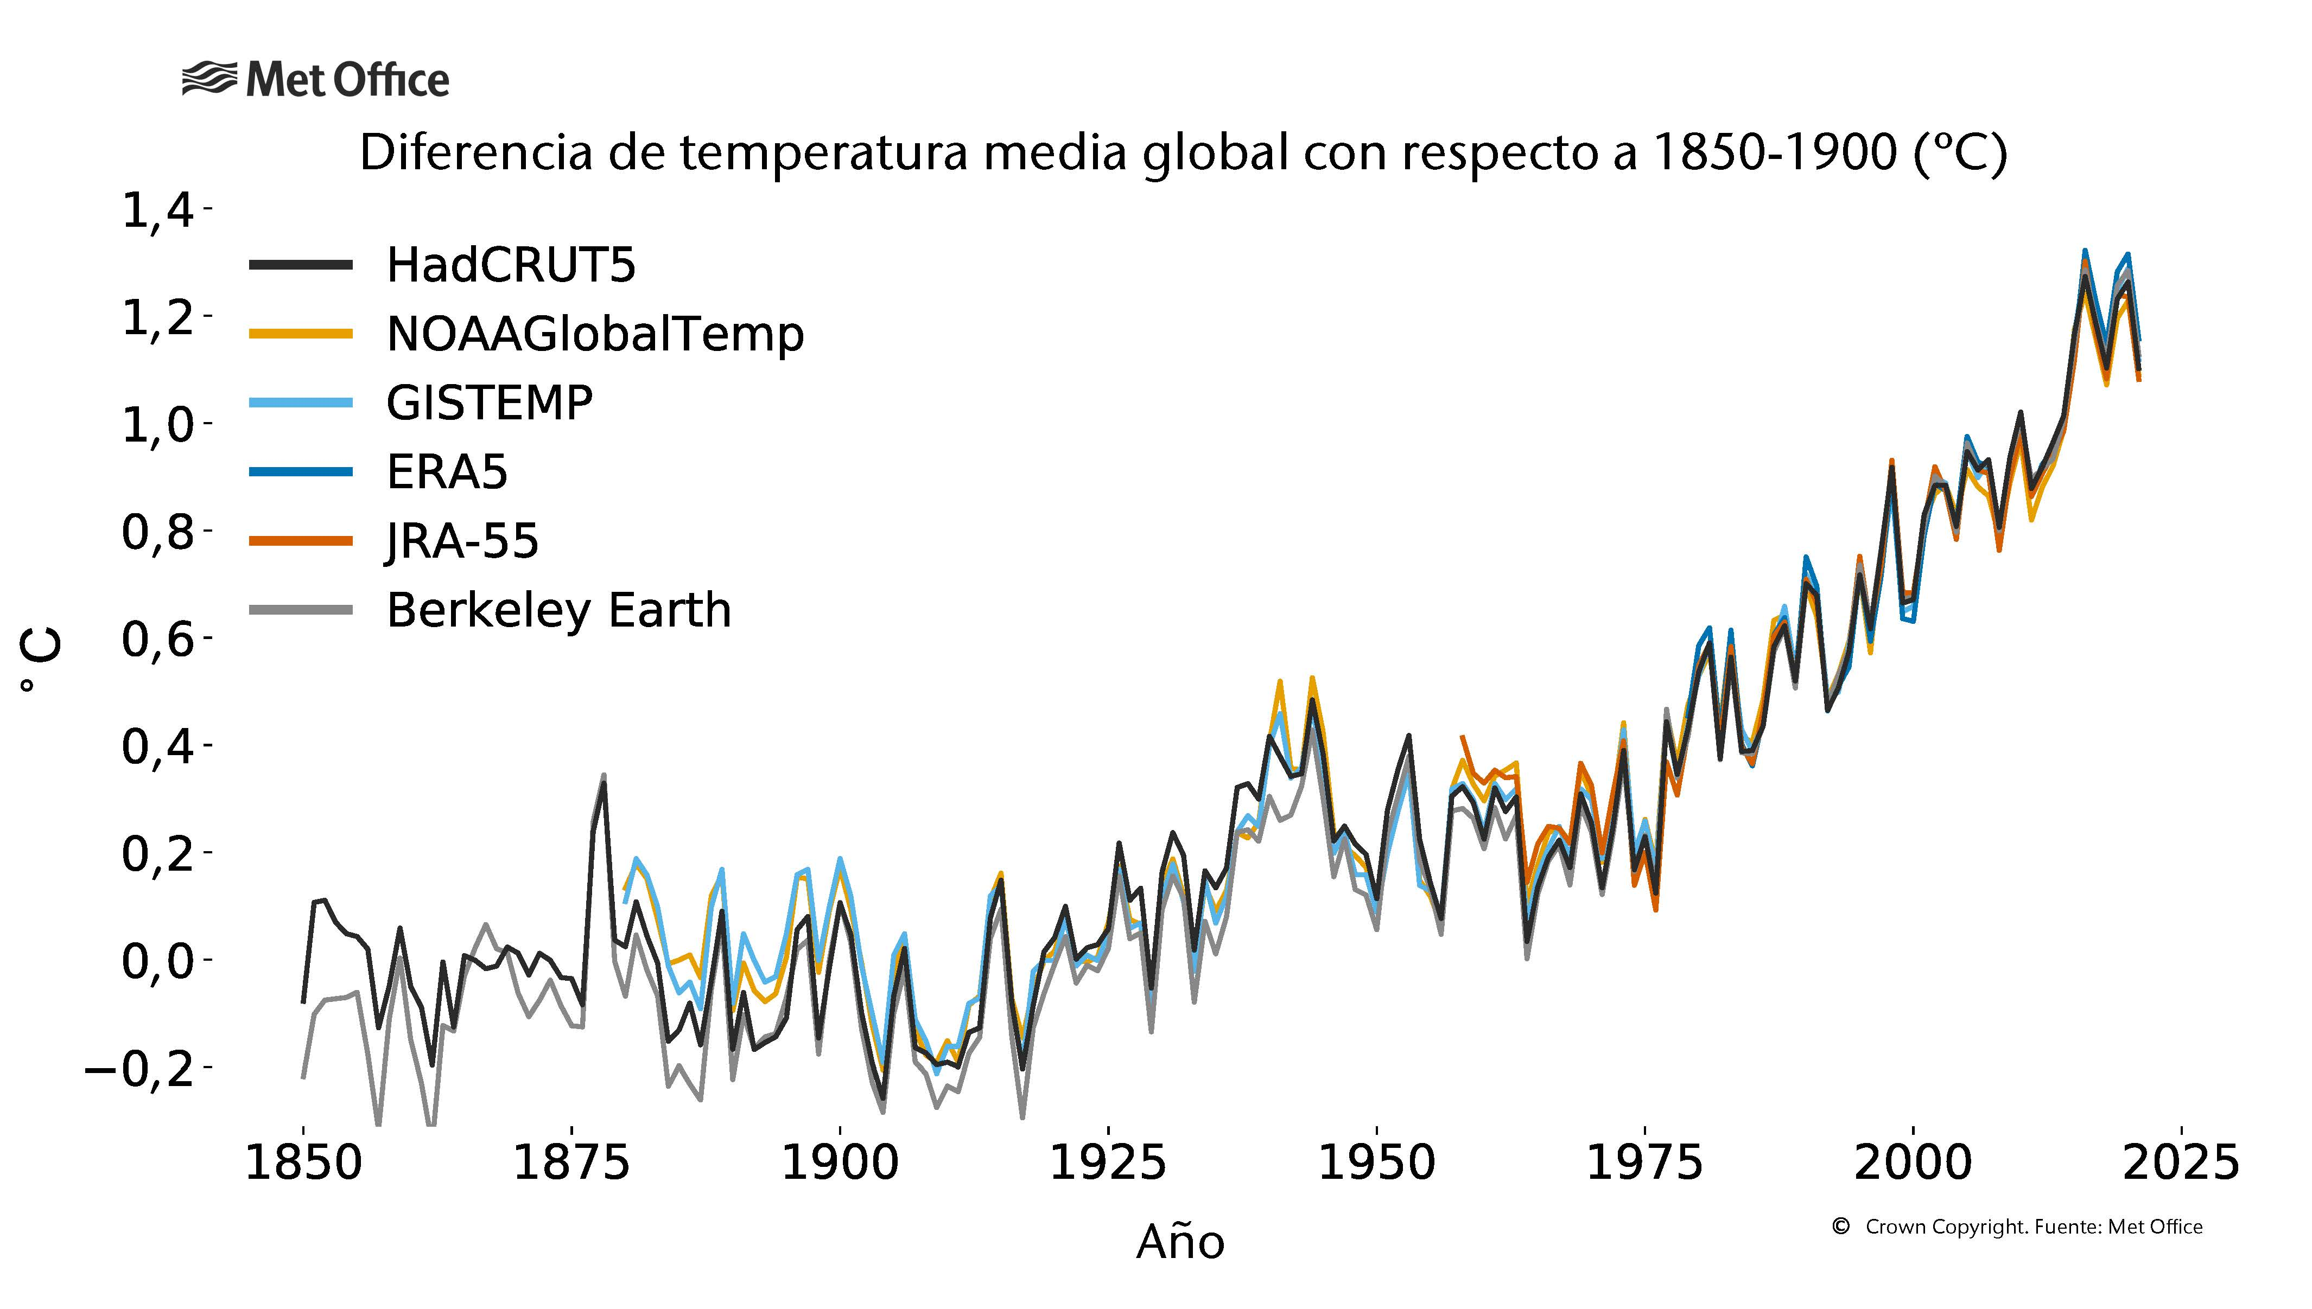
Gráfico 1: Diferencia de temperatura media anual global con respecto a las condiciones preindustriales (1850-1900) para seis conjuntos de datos sobre la temperatura global (1850-2021). Las anomalías se calcularon utilizando el método del Grupo de Trabajo I del Sexto Informe de Evaluación del IPCC, de acuerdo con la diferencia estimada de 0,69 °C entre los períodos 1850-1900 y 1981-2010
Fuente: Publicación de la OMM Estado del clima mundial en 2021 (OMM-Nº 1290).
2.3 Además, también se utiliza el período 1981-2010 para mostrar la distribución espacial de la temperatura media anual en 2021, o las series temporales de la extensión del hielo marino debido a las limitaciones de los conjuntos de datos o de la red de observación, como se ha indicado anteriormente.
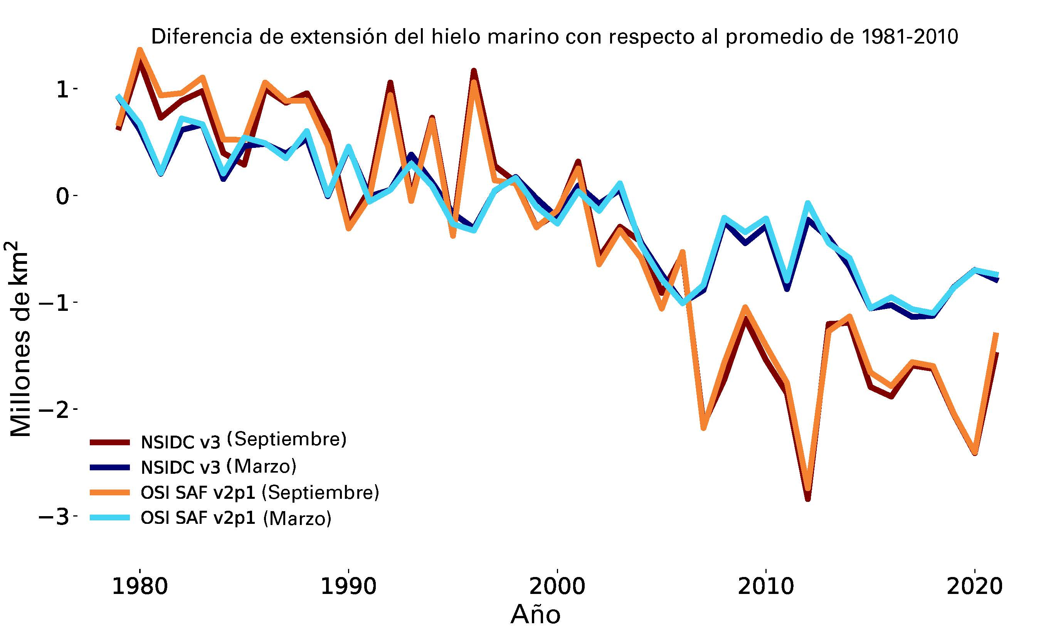
Gráfico 2: Diferencia de extensión del hielo marino con respecto al promedio de 1981-2010 en el Ártico para los meses de máxima cobertura de hielo (marzo) y mínima cobertura de hielo (septiembre) desde 1979 hasta 2021.
Fuente: Publicación de la OMM Estado del clima mundial en 2021 (OMM-Nº 1290).
2.4 A nivel nacional, los productos nacionales de monitoreo del clima resumen específicamente las condiciones climáticas a escala nacional y muestran las condiciones climáticas actuales en comparación con las de épocas anteriores. Para que estos productos sean comparables de un país a otro, es esencial contar con un período de referencia uniforme, y se adopta la normal climatológica estándar para generar los productos nacionales de monitoreo del clima. Del mismo modo, las anomalías de los pronósticos en tiempo real suelen definirse con respecto a un período de referencia normalizado. Esto permite contextualizar las anomalías de predicción estacional en tiempo real en relación con una "normal climática" durante un período determinado.
2.5 Por otra parte, la inferencia de la información sobre el cambio climático requiere análisis adicionales de las tendencias, los extremos y los valores récord desde una perspectiva histórica más amplia. Hay que tener en cuenta que los parámetros métricos importantes, como los cambios en una variable, las tendencias y las clasificaciones no suelen verse afectados por la elección de un período de referencia dado.
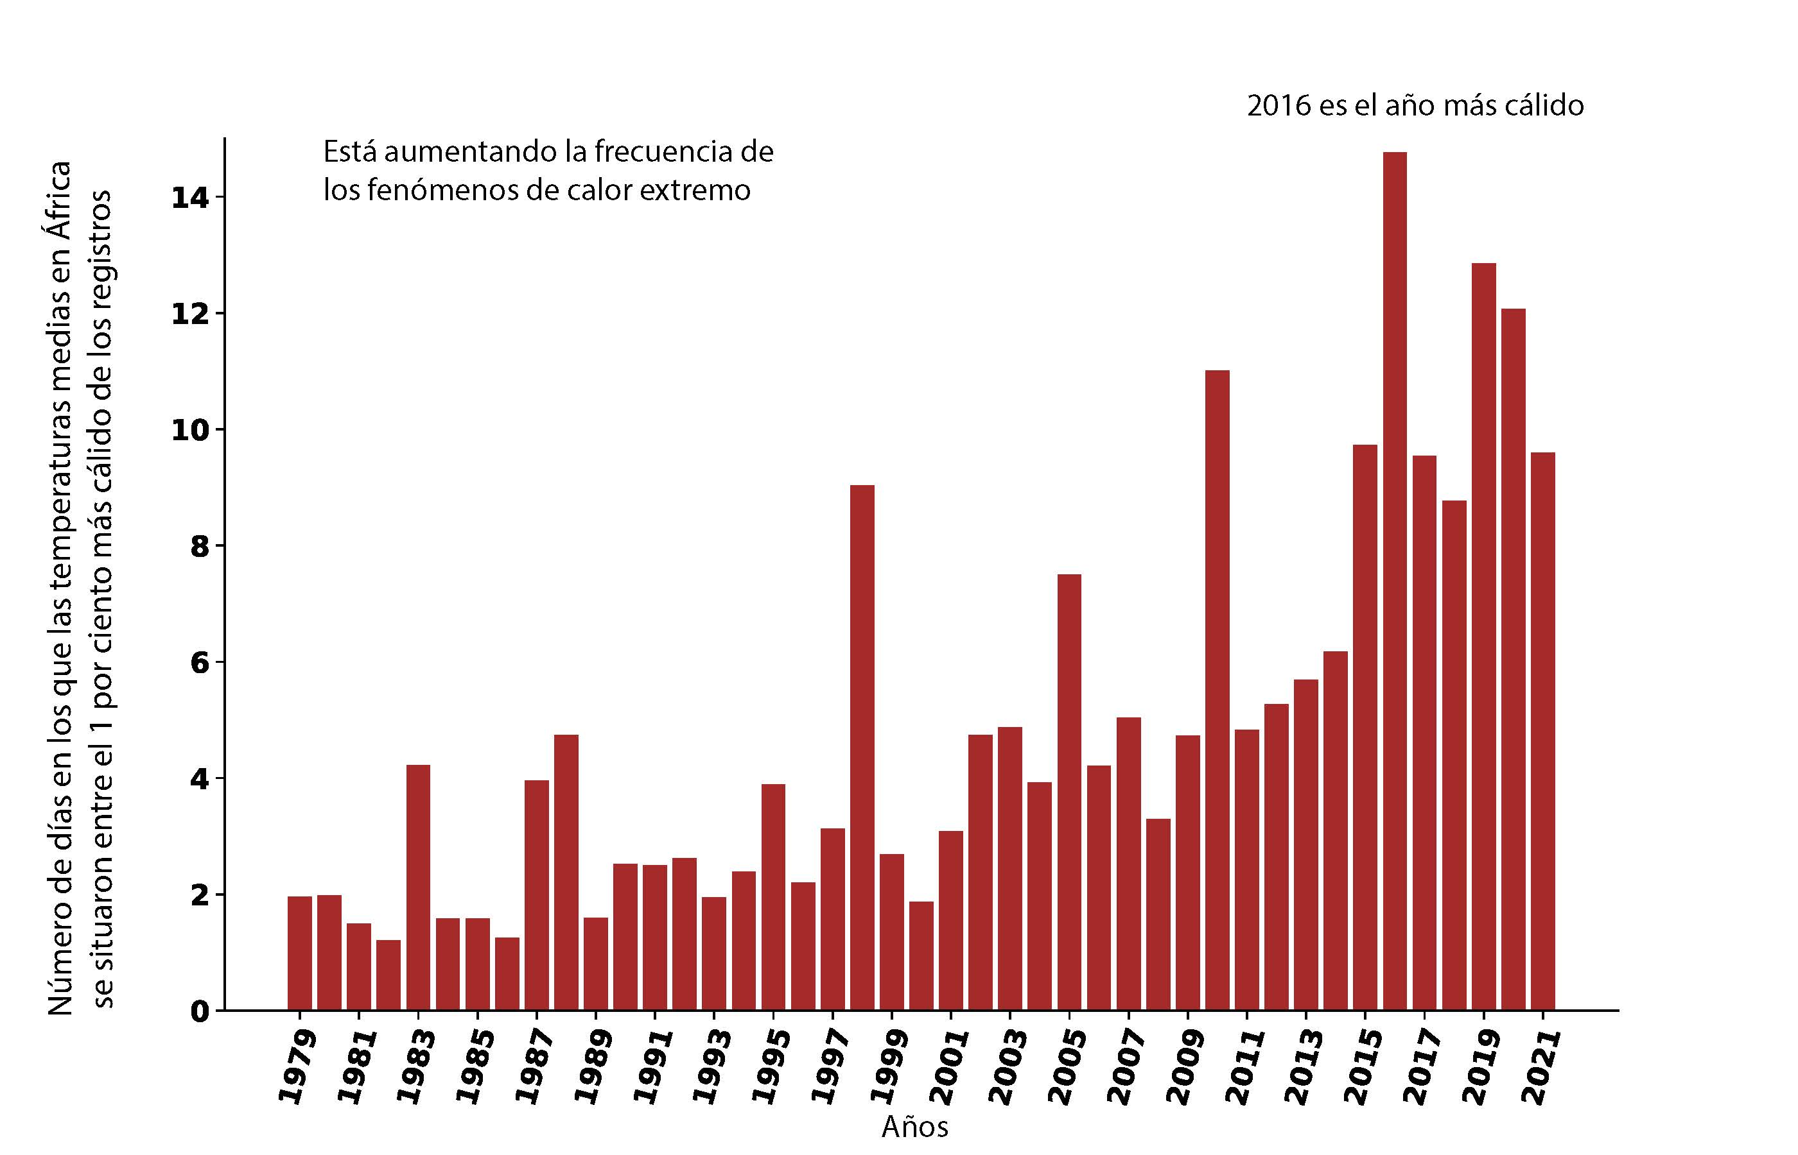
Gráfico 3. Número anual de días de calor extremo en África desde 1979 hasta 2021, obtenido por el Centro Africano de Aplicaciones Meteorológicas para el Desarrollo (ACMAD), sobre la base de los conjuntos de datos de COPERNICUS, reanálisis ERA5.
Fuente: Publicación de la OMM Estado del clima mundial en 2021 (OMM-Nº 1290).
2.6 El uso de una referencia histórica fija es muy recomendable a la hora de difundir información sobre el cambio climático a largo plazo, para que no parezca que la magnitud de los cambios en curso se "reinicia" cada diez años. Suscita preocupación el hecho de que el uso del período de referencia más reciente podría dificultar la comunicación del estado del cambio —en particular para la temperatura— cada vez que se actualice el período de referencia.
2.7 En ese sentido, en los últimos informes sobre el estado del clima regional se ha probado con éxito el uso del período de referencia 1961-1990 para evaluar el cambio de temperatura a largo plazo, además de los cambios estimados utilizando el período 1981-2010 (en esos informes la normal climatológica más reciente es la de 1981-2010, a la espera de la actualización a 1991-2020). Por ejemplo, en el informe de la OMM sobre el estado del clima en África en 2021 se señala que, para África, la temperatura del aire cerca de la superficie en 2021 se situó entre 0,55 °C y 1,04 °C (una anomalía media de 0,71 °C) por encima del promedio de 1981-2010. Además, la temperatura cerca de la superficie se situó entre 1,03 °C y 1,23 °C (una anomalía media de 1,12 °C) por encima del promedio de 1961-1990. Al comparar las anomalías con respecto a dos períodos de referencia, queda claro que, de media, el clima se ha calentado. Al mismo tiempo, esto también muestra la importancia de mantener un período de referencia fijo al evaluar el cambio de temperatura a largo plazo en un clima cambiante.
2.8 Los índices basados en percentiles (por ejemplo, los índices que toman en consideración la cantidad de días cálidos, la cantidad de noches frías o la duración de los períodos cálidos o fríos) se han utilizado de forma generalizada en las publicaciones científicas, como las elaboradas por el IPCC. Al aplicar índices de temperatura basados en percentiles, la selección del período de referencia puede ser crucial. En este caso, a diferencia de lo que sucede con los índices basados en umbrales fijos, el hecho de seleccionar 1961-1990 o 1981-2010 (y más especialmente 1991–2020) como período de referencia dará como resultado tendencias lineales radicalmente distintas (tanto a corto como a largo plazo), en particular en un contexto de clima en constante evolución que, según los modelos climáticos regionales y mundiales, sufrirá un calentamiento notable en los próximos años,.

3. Recomendaciones
3.1 Las recomendaciones 1) a 7) que figuran a continuación se refieren a los diversos usos de intervalos de tiempo como períodos de referencia. La temperatura es el indicador más usado para someter a seguimiento el cambio climático y los fenómenos extremos conexos. Por lo tanto, es el parámetro que más puede beneficiarse de estas orientaciones para mejorar el monitoreo del clima y la información sobre el cambio climático, así como su difusión. Las orientaciones también pueden aplicarse a otros parámetros, una vez que se disponga de datos suficientes.
1) Utilizar las CLINO, actualizadas cada diez años, para todas las aplicaciones climáticas. Esto proporcionará un único enfoque para toda la información climática y permitirá utilizar de forma coherente una gama mucho más amplia de datos. En particular, para el monitoreo operativo del clima y la predicción estacional, se alienta a los Servicios Meteorológicos e Hidrológicos nacionales (SMHN) a seguir las orientaciones actuales, como las Directrices de la Organización Meteorológica Mundial sobre la generación de un conjunto definido de productos nacionales de vigilancia del clima (OMM-Nº 1204) y las Guidance on Operational Practices for Objective Seasonal Forecasting (WMO-No. 1246) (Orientaciones sobre prácticas operativas para la predicción estacional objetiva).
2) Los indicadores climáticos deben calcularse, en la medida de lo posible, utilizando el período de CLINO más reciente para computar las anomalías. Estas anomalías deberían ir acompañadas de un análisis más profundo de las tendencias y los extremos para reflejar adecuadamente los cambios a largo plazo. Véanse, por ejemplo, los gráficos 1 y 2, extraídos de la publicación de la OMM Estado del clima mundial en 2021 (OMM-Nº 1290).
3) Además, es muy recomendable utilizar una referencia histórica fija para el monitoreo del cambio climático a largo plazo, de modo que no parezca que la magnitud de los cambios en curso se "reinicia" cada 10 años. Para ello, se sugiere utilizar el período de referencia de la OMM (el período consecutivo de 30 años comprendido entre el 1 de enero de 1961 y el 31 de diciembre de 1990) como complemento de la información climática basada en las normales climatológicas estándares más recientes. Véase un ejemplo extraído del informe de la OMM sobre el estado del clima en África en 2021 en la sección 2.
4) Utilizar el período 1850-1900 como enfoque común para el seguimiento de la temperatura media global. Esto es especialmente útil para estimar el cambio de la temperatura global en el contexto del Acuerdo de París en virtud de la Convención Marco de las Naciones Unidas sobre el Cambio Climático (CMNUCC). Sin embargo, este período de referencia podría no ser aplicable actualmente a ámbitos limitados como la escala nacional, tal y como se explica en la sección 2.
5) Especificar siempre de manera explícita el período de referencia que se está utilizando. Debe proporcionarse un contexto histórico y geográfico adecuado para que el usuario de la información comprenda su significado.
6) Cuando se actualicen los períodos de referencia, deben conservarse las normales calculadas anteriormente. Los promedios (y otras estadísticas) de los períodos más antiguos pueden ser útiles para entender la relación de los informes antiguos con los más recientes, y también para seguir los cambios en el clima.
7) Los ajustes en los períodos de referencia y las implicaciones resultantes deben comunicarse a los usuarios cuando se realicen los cambios. Lo ideal sería que este esfuerzo de comunicación se llevara a cabo antes de la transición a los nuevos períodos de referencia, de manera que los usuarios estén preparados para interpretar adecuadamente la información climática, basada en los períodos de referencia actualizados.
8) Al analizar los índices de temperaturas extremas basados en percentiles, debería tenerse especialmente en cuenta el intervalo 1961-1990 como período referencia para evaluar el cambio de temperatura a largo plazo, ya que en un par de décadas posiblemente sea menos pertinente para monitorear los cambios en dichos extremos (en el futuro el índice de superación será muy alto o muy bajo).
______________

Hay un documento (que se está revisando actualmente) sobre el uso del período preindustrial en Australia basado en las limitadas observaciones históricas y modelos.
Directrices de la Organización Meteorológica Mundial sobre la generación de un conjunto definido de productos nacionales de vigilancia del clima (OMM-Nº 1024).
Guidance on Operational Practices for Objective Seasonal Forecasting (WMO-No. 1246) (Orientaciones sobre prácticas operativas para la predicción estacional objetiva).
Yosef, Y., Aguilar, E. y Alpert, P., 2021: “Is it possible to fit extreme climate change indices together seamlessly in the era of accelerated warming?”, en International Journal of Climatology, 41, E952-E963.‏ https://doi.org/10.1002/joc.6740.
Dunn, R. J. y Morice, C. P., 2022: “On the effect of reference periods on trends in percentile-based extreme temperature indices”, en Environmental Research Letters, 17(3), 034026.‏
Trewin y otros: “Headline Indicators for Global Climate Monitoring”, en Bulletin of the American Meteorological Society, volumen 102, primera edición (2021) (ametsoc.org).

